ГУАП

КАФЕДРА № 42

ОТЧЕТ   
ЗАЩИЩЕН С ОЦЕНКОЙ

ПРЕПОДАВАТЕЛЬ

|  |  |  |  |  |  |
| --- | --- | --- | --- | --- | --- |
| канд. техн. наук, доцент |  |  | |  | О. И. Красильникова |
| должность, уч. степень, звание |  | | подпись, дата |  | инициалы, фамилия |

|  |
| --- |
| ОТЧЕТ О ЛАБОРАТОРНОЙ РАБОТЕ № 7 |
| ИЗУЧЕНИЕ МЕТОДОВ СОЗДАНИЯ СТЕРЕОСКОПИЧЕСКИХ ИЗОБРАЖЕНИЙ |
| по курсу: |
| КОМПЬЮТЕРНАЯ ОБРАБОТКА ИЗОБРАЖЕНИЙ |
|  |

РАБОТУ ВЫПОЛНИЛ

|  |  |  |  |  |  |
| --- | --- | --- | --- | --- | --- |
| СТУДЕНТ гр. № | 4326 |  |  |  | Г. С. Томчук |
|  |  |  | подпись, дата |  | инициалы, фамилия |

Санкт-Петербург 2025

1. Цель работы

Цель работы: получение навыков создания стереоскопического изображения на основе использования метода съемки стереоскопических изображений на параллельных оптических осях.

1. Задание

Задачи лабораторной работы включают в себя следующие пункты:

* + - 1. Требуется создать стереоскопическое изображение в анаглифном формате (левый компонент изображения стереопары должен быть окрашен в красный цвет, а правый – в голубой цвет). Разместить объект на изображении в плоскости экрана, в заэкранном пространстве, в зальном пространстве.
      2. Провести исследование, экспериментально подтверждающее отсутствие стереоскопического эффекта на изображении, которое не содержит объектов с вертикальными или содержащими вертикальную составляющую границами.
      3. Провести исследование, иллюстрирующее эффект «отжатия рамкой».

1. Ход выполнения работы

Для выполнения пункта 1 работы было выбрано изображение, представленное на рисунке 1. Объект размещен на равномерном черном фоне и не соприкасается своими границами с краями изображения, следовательно стереоскопический эффект должен быть наиболее ощутим.

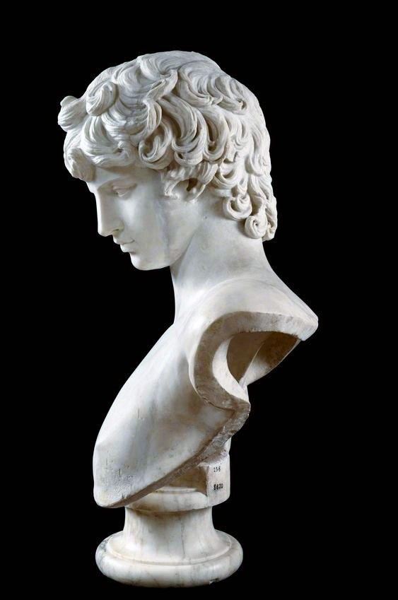

Рисунок 1 — Исходное изображение № 1

Для создания изображения в анаглифном формате был выбран способ смещения изображения с изолированным красным каналом относительно этого же изображения с изолированными синим и зеленым каналами с помощью программы Adobe Photoshop.

Чтобы создать эффект размещения объекта в плоскости экрана, необходимо обеспечить значение экранного параллакса *p*, равное нулю. Для этого оба изображения с изолированными каналами смещать относительно друг друга не нужно. Следовательно, получится изображение, не отличное от исходного.



Рисунок 2 — Стереоскопическое изображение. Объект в плоскости экрана

Теперь, чтобы создать эффект размещения объекта в зальном пространстве, необходимо обеспечить отрицательно значение экранного параллакса *p*. Слой с изолированным красным каналом был смещен вправо на 9 пикселей, тем самым $p=-9 px$ (рисунок 3).

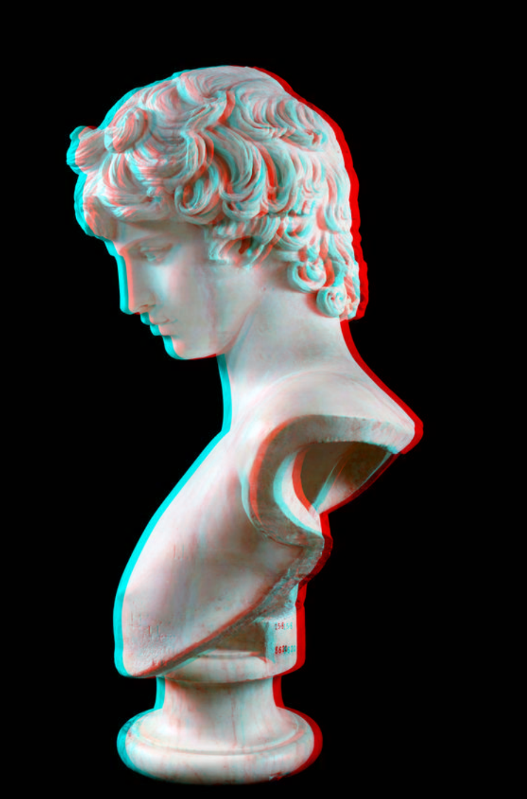

Рисунок 3 — Стереоскопическое изображение. Объект в зальном пространстве

Далее, чтобы создать эффект размещения объекта в заэкранном пространстве, необходимо обеспечить положительное значение экранного параллакса *p*. Слой с изолированным красным каналом был смещен влево на 9 пикселей, тем самым $p=9 px$ (рисунок 4).

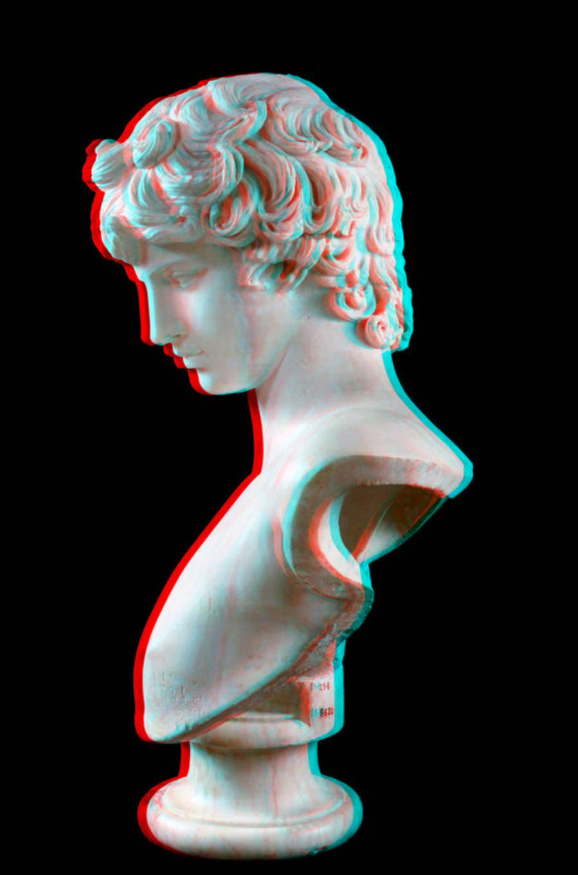

Рисунок 4 — Стереоскопическое изображение. Объект в заэкранном пространстве

Затем был проведен эксперимент с попыткой получить стереоскопический эффект на изображении, которое не содержит объектов с вертикальными или содержащими вертикальную составляющую границами. Для этой цели было выбрано изображение морского горизонта (рисунок 5).

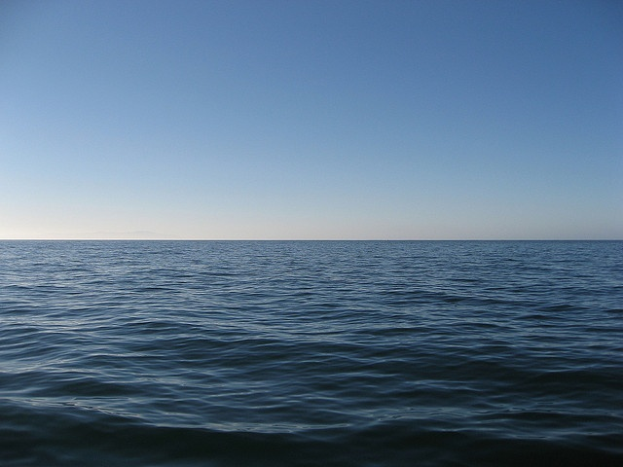

Рисунок 5 — Исходное изображение № 2

Аналогичным образом был применен стереоскопический эффект размещения в зальном пространстве со смещением слоя с изолированным красным каналом на 16 пикселей вправо (рисунок 6).

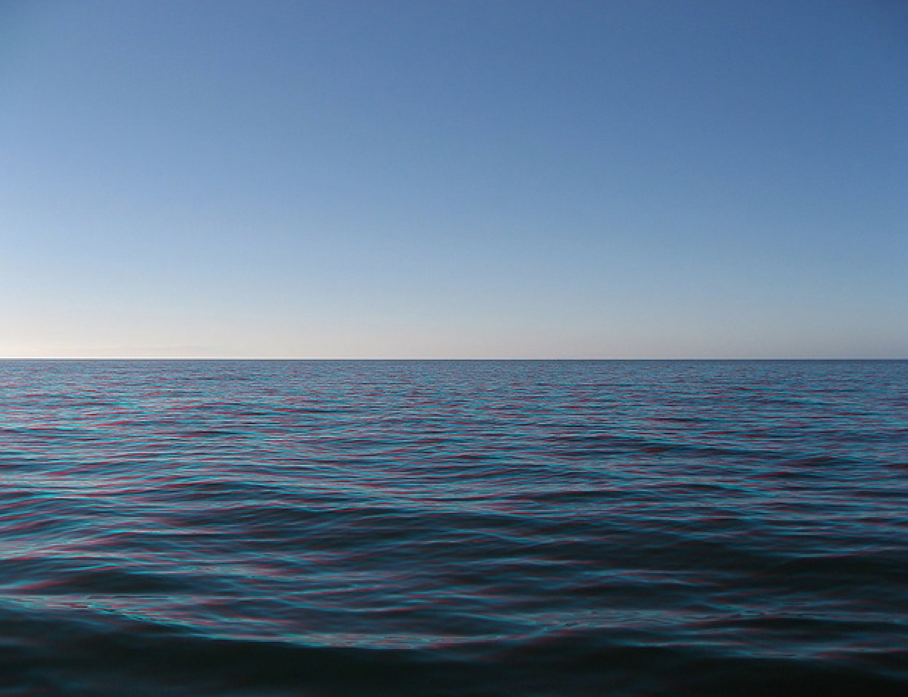

Рисунок 6 — Попытка размещения объекта без явных вертикальных границ в зальном пространстве

Как видно по получившемуся изображению, несмотря на наличие параллакса, стереоскопический эффект выражен слабо, так как изображение не содержит вертикальных или близких к вертикальным границ, по которым зрительная система человека эффективно сопоставляет изображения.

Для иллюстрации эффекта «отжатия рамкой», было выбрано изображение на рисунке 7.

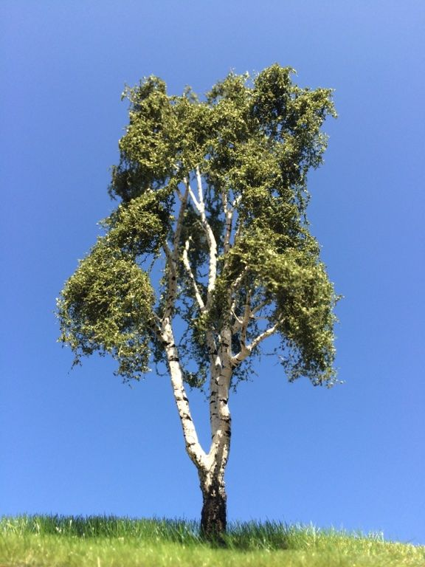

Рисунок 7 — Исходное изображение № 3

Была повторена процедура создания стереоскопического эффекта с размещением в зальном пространстве путем смещения слоя с изолированным красным каналом на 10 пикселей вправо так, чтобы $p=-10 px$ (рисунок 8).

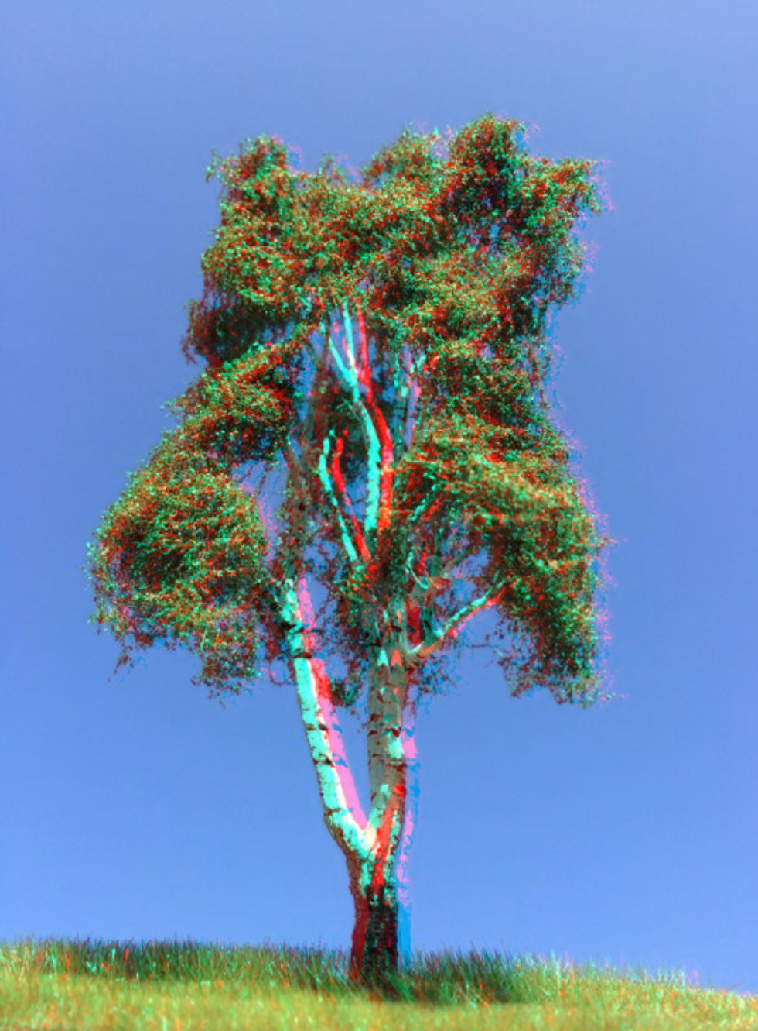

Рисунок 8 — Стереоскопическое изображение (зальное пространство)

Затем объект на изображении был ограничен так, чтобы границы объекта явно были обрезаны новыми рамками изображения (рисунок 9).

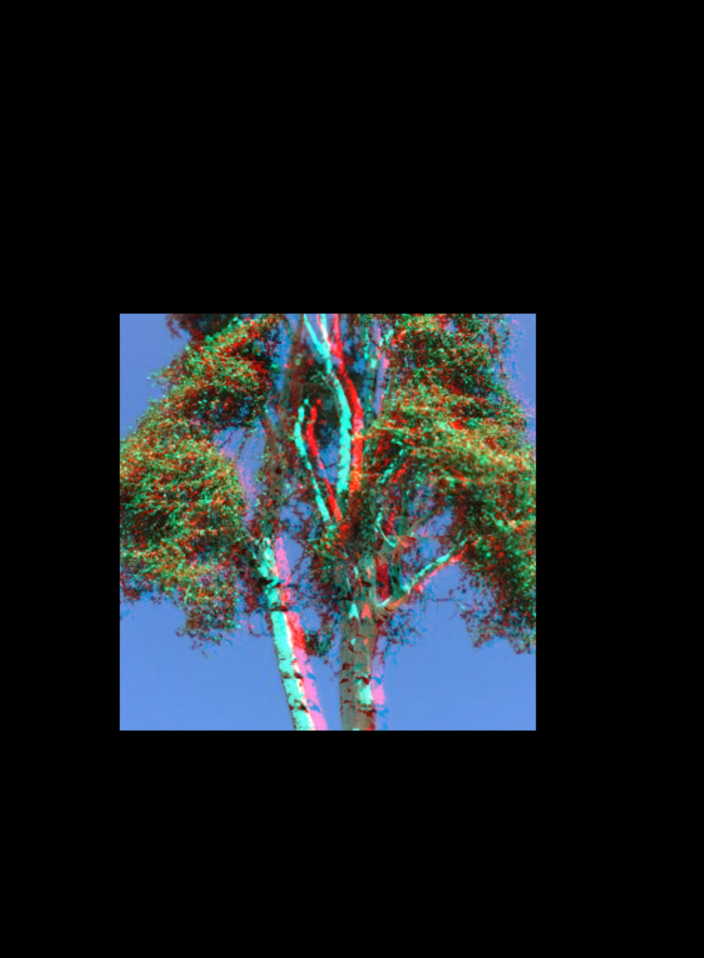

Рисунок 9 — Границы объекта обрезаны рамками

Очевидно, что при размещении объекта с отрицательным параллаксом вблизи границы кадра возникает эффект «отжатия рамкой», обусловленный противоречием между стереоскопической глубиной и плоскостью экрана, ограниченной рамкой изображения. Из-за этого стереоскопический эффект значительно ослабевает.

1. Выводы

В ходе выполнения лабораторной работы были получены практические навыки создания стереоскопических изображений на основе метода съёмки с параллельными оптическими осями. Было реализовано формирование стереопары в анаглифном формате путём раздельной обработки цветовых каналов и задания экранного параллакса.

Экспериментально было показано размещение объекта в плоскости экрана, в зальном и заэкранном пространствах за счёт изменения знака и величины параллакса, что позволило наглядно проиллюстрировать влияние смещения изображений на восприятие глубины. Установлено, что при нулевом параллаксе объект воспринимается в плоскости экрана, при отрицательном — в зальном пространстве, а при положительном — в заэкранном.

Также было проведено исследование, подтверждающее отсутствие выраженного стереоскопического эффекта на изображениях, не содержащих вертикальных или близких к вертикальным границ. Показано, что при таких условиях, несмотря на наличие параллакса, глубинное восприятие существенно ослабевает, поскольку зрительная система человека не имеет достаточных ориентиров для сопоставления изображений стереопары.

Кроме того, был проиллюстрирован эффект «отжатия рамкой», возникающий при размещении объекта с отрицательным параллаксом вблизи границы кадра. Установлено, что обрезка объекта рамкой изображения приводит к противоречию между воспринимаемой стереоскопической глубиной и плоскостью экрана, что вызывает зрительный дискомфорт и ослабление стереоэффекта.

Таким образом, цель лабораторной работы была достигнута, а все поставленные задачи успешно выполнены.